Технологическая карта урока

Авторы, разработчики: | Скрипицына Виктория Юрьевна, заместитель директора по ИООП ГБОУ СОШ №422 Кронштадтского района Санкт-Петербурга
Предмет | Информатика и ИКТ
Класс | 5 класс
Тип урока | Урок освоения и применения новых знаний
Технология урока | Технология развития информационно-коммуникационно-технологической компетенции (ИКТ)
Тема | Компьютерная графика. Инструменты графического редактора.
Цель | Достижение обучающимися предметных и метапредметных результатов.  Предметные результаты – расширить представления о видах задач по обработке информации, связанных с изменением формы ее представления за счет графики; акцентировать внимание на графических возможностях компьютера; развитие представлений о компьютере как универсальном устройстве работы с информацией; умение создавать несложные изображения с помощью графического редактора;  Личностные результаты – самоопределение; умение слушать и выделять главное, запоминать; устанавливать связь между целью деятельности и ее результатом; понимание значения различных видов информации в жизни человека; формирование интереса к изучению информатики через творческие задания, стремление использовать полученные знания в процессе обучения другим предметам и в жизни;  Метапредметные результаты:  Регулятивные: умение определять цели урока, уметь самостоятельно контролировать своё время, планировать пути достижения цели; находить рациональные способы работы  Познавательные: сравнивать объекты по заданным или самостоятельно определенным критериям; поиск и выделение необходимой информации; преобразование информации; структурирование знаний; поиск лишнего.  Коммуникативные: задавать вопросы; строить продуктивное взаимодействие со сверстниками; работа в группе; развитие ИКТ-компетентности;
Оборудование | Компьютеры учащихся, компьютер учителя, интерактивная доска, проектор.
Использованные ресурсы:  - литература;  - дидактические материалы  - ЭОР | Литература:  - Босова Л. Л., Босова А.Ю. «Информатика-5», М: Бином. Лаборатория знаний, 2013.  - Босова Л.Л. Босова А.Л. «Уроки информатики в 5-7 классах: методическое пособие», М: Бином. Лаборатория знаний, 2008. (http://metodist.lbz.ru/authors/informatika/3/files/mp-5kl-fgos.pdf)  Дидактические материалы:  - Презентация «Компьютерная графика. Инструменты графического редактора».  ЭОР:  - Проверочная работа на сайте http://metodist.lbz.ru/authors/informatika/3/flash/5kl/gl2/10.php

Этапы урока | Образовательные результаты | Деятельность учителя | Деятельность обучающихся
Вводный этап.  Вызов | Личностные:  - самоопределение;  - понимание значения различных видов информации в жизни человека.  Познавательные:  - сравнивать объекты по заданным или самостоятельно определенным критериям,  - структурирование знаний;  Регулятивные:  - целеполагание,  - планирование путей достижения цели. | Приветствие учащихся, проверка подготовленности к учебному занятию, организация внимания детей. | Проверяют свою готовность к уроку. Настраиваются на учебную деятельность.
 |  | Актуализация опорных знаний (фронтальный опрос):  - Ребята, какую тему мы изучали на прошлом уроке?  - Какие наглядные формы представления информации Вы знаете?  (На экране изображены картинки, схемы, рисунки, диаграммы (слайд 1 презентации))  - Ребята, что у меня изображено на слайде?  - Что объединяет все эти понятия?  - В каких профессиях может применяться графическая информация?  - Хорошо, ребята, вы назвали много профессий, но есть особая группа профессий, где используют информацию, представленную в графической форме. Это аниматоры, мультипликаторы, специалисты по рекламе, ученые. Как Вы считаете, какой вид графики они используют?  - Молодцы! Вы сформулировали тему нашего урока  (слайд 2 – Тема урока – Компьютерная графика)  - Ребята, на ваш взгляд, какой вопрос самый важный в этой теме? Есть ли еще какие-либо иные вопросы, связанные с главным?  - Чем похожа текстовая информация и графическая? В чем отличие? Каким путем можем получить эти сведения?  Таким образом, мы с Вами определили цели урока. | Отвечают на вопросы  Перечисляют.  Все это графическая форма представления информации.  Архитекторы, инженеры, модельеры, астрономы, пилоты и т.д.  Они используют компьютерную графику  Отвечают на вопросы
Основной этап. Осмысление. | Познавательные УУД:  - сравнивать объекты по заданным или самостоятельно определенным критериям.  Регулятивные УУД:  - уметь самостоятельно контролировать своё время | слайд 3- Компьютерная графика – это разные виды графических изображений, создаваемых или обрабатываемых с помощью компьютера.  - Ребята, в чем же удобство использование программ компьютерной графики?  - Верно, неправильный фрагмент (элемент) просто удаляется из памяти компьютера, и работа продолжается дальше.  - Давайте познакомимся с одним из графических редакторов – редактором Paint. | Записывают в тетрадь  Нет необходимости брать новый лист бумаги, если что-то не получилось.  Садятся за компьютеры
 |  | - Окно графического редактора Paint можно открыть двумя способами:  - Двойным нажатием на ярлык на Рабочем столе;  - Пуск — Программы — Стандартные — Paint  - Рассматриваем основные элементы рабочего окна графического редактора Paint:  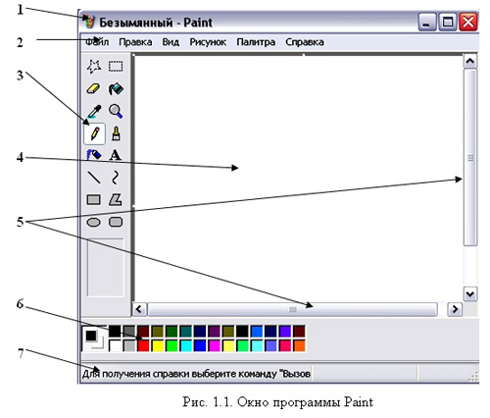  1. Строка заголовка;  2. Строка меню (коротко описываем каждый пункт, что бы ученик мог ориентироваться в окне программы);  3. Рассматриваем панель инструментов (сами инструменты будут рассматриваться позже); При выборе какого-либо инструмента в панели инструментов на панели настройки инструментов появляется (дополнительные настройки: толщина, форма и т.д.)  4. Рабочая область экрана;  5. Полосы прокрутки (появляются в том случае, если изображение не помещается в рабочую область экрана);  6. Рассматриваем палитру: активный цвет, цвет фона, палитра цветов;  7. Строка состояния | Работа за компьютером
 |  | Физкультминутка (http://videouroki.net/look/superfizmin/righttd/index.html) | Выполняют упражнения вместе с героем ролика
 |  | 3. Ребята, а теперь Вы самостоятельно рассмотрите Панель инструментов и Палитру. Как Вы думаете, для чего предназначены эти инструменты?  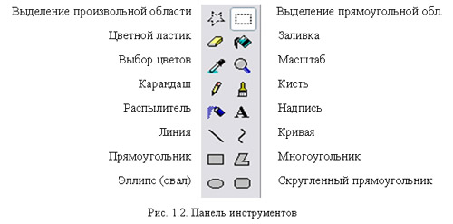 | Самостоятельное изучение элементов графического редактора Paint
4. Изучите Палитру цветов. Если палитра отсутствует на экране, вызовите её командой Вид – Палитра (рис. 1.3.). Найдите область, которая отражает текущий цвет . Верхний квадрат – это текущий цвет, т.е. цвет которым рисуем, он выбирается левой кнопкой мыши, а цвет фона (нижний квадрат) – правой кнопкой мыши. Для изменения оттенков цветов зайдем в меню Палитра – Изменить палитру (рис.1.4.)
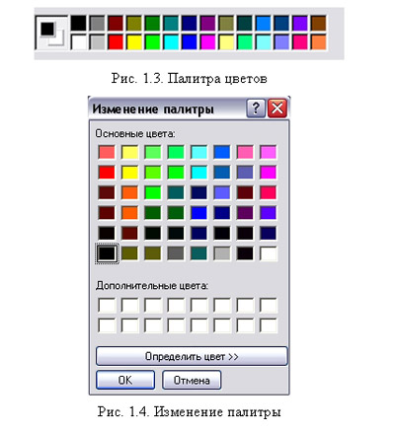
 |  | (слайд 4)  - Ребята, а теперь посмотрите, пожалуйста, на экран. Вставьте пропущенные буквы и узнаете название процесса изменения рисунка;  - Рассмотри панель инструментов и назови название инструментов редактирования | Редактирование  - выделить, заливка, ластик, распылитель, лупа.
 | Познавательные УУД:  - преобразование информации.  Регулятивные УУД:  - находить рациональные способы работы;  Личностные УУД:  - формирование интереса к изучению информатики через творческие задания, стремление использовать полученные знания в процессе обучения другим предметам и в жизни; | Работа с графическим редактором (работа с графическими примитивами).  Задание для учащихся: Представить следующий текст в виде схемы. (Учебник «Информатика», авт. Л.Босова, 5 класс)  Текст: В аппаратном обеспечении компьютера различают устройства ввода, устройство обработки, устройства хранения и вывода информации. Устройства ввода информации – это клавиатура, мышь, сканер, микрофон и др. Устройство обработки информации – это процессор. Устройства хранения информации – оперативная память, дискеты, жесткие диски, флеш-накопители, CD – диски. Устройства вывода информации – это монитор, принтер, акустические колонки.  Оцениваться это задание может по наличию следующих элементов:  1. заголовок рисунка – 1 балл;  2. заголовки устройств компьютера – 4 балла;  3. примеры устройств – 13 баллов.  - Подумай, где еще ты можешь применить задание такого вида (приведи пример из учебной или личной жизни). | Практическая работа (по карточкам). Представить текст в виде графического объекта (рисунка);
Заключительный этап. Рефлексия. | Коммуникативные УУД:  - работать в группе — устанавливать рабочие отношения, эффективно сотрудничать и способствовать продуктивной кооперации; строить продуктивное взаимодействие со сверстниками;  Регулятивные УУД:  - уметь самостоятельно контролировать своё время и управлять им;  Личностные УУД:  - формирование ценностных ориентиров и смыслов учебной деятельности на основе развития познавательных интересов, учебных мотивов,  - устанавливать связь между целью деятельности и ее результатом  Познавательные УУД:  - поиск лишнего. | Работа в группах:  Инструкция (памятка) при работе в группе*:  Шаг 1. Учитель делит класс на 4 группы по 3 человека таким образом, чтобы в каждой группе был человек с «лидерскими задатками». Командир группы распределяет задания внутри группы (каждому члену тройки достается разный материал для изучения и последующей презентации друг другу (т.е. первый член группы отвечает за первую часть задания, второй - за вторую и т.д.).  Шаг 2. После выполнения заданий, обучающиеся по очереди знакомят друг друга с изученным материалом. Задача команды: чтобы каждый овладел всей информацией целиком.  Шаг 3. Индивидуальная и групповая отчетность. Вся группа отвечает за то, чтобы каждый ее член овладел всем материалом.  Задание для групп (у каждой группы свои ребусы, анаграммы и т.д.):  - Задание «Анаграммы» (литературный приём, состоящий в перестановке букв или звуков определённого слова). Путем перестановки нужно расшифровать слова, относящиеся к информатике. После расшифровки определить, какое слово здесь лишнее. Предложить свой набор слов-анаграмм для обучающихся других групп.  - Задание «Ребус». Ребус - вид загадки, в которой разгадываемые слова даны в виде рисунков в сочетании с буквами или цифрами. Правила разгадывания - запятые перед картинкой обозначают, сколько букв нужно убрать вначале загаданного слова, запятые в конце рисунка обозначают, сколько букв нужно убрать с конца слова. Если буква перечеркнута, ее нужно убрать из слова, если стоит знак равенства, значит одну букву нужно заменить на другую. Предложить свой ребус для обучающихся других групп.  - Задание «Исключи лишнее». В каждом столбце таблицы найдите и исключите лишнее понятие (вычеркните его).  - Зайти на сайт http://metodist.lbz.ru/authors/informatika/3/flash/5kl/gl2/10.php и выполнить задание.  В завершение урока предлагается учащимся высказать свое мнение об этапах урока, указать на возникшие трудности, подвести итоги урока. | Организует совместное обсуждение в выборе нужных ответов.  Выражают собственное мнение, анализируют собственные достижения и затруднения.
Информация о домашнем задании, инструктаж по его выполнению |  | Озвучивается домашнее задание:  - Базовый уровень: §11, вопросы 1-4, задания в РТ 138-140.  - Повышенный уровень:  - §11, вопросы 1-4, задания в РТ 140-146  - Составить кроссворд на тему «Компьютерная графика».  Правила составления кроссворда:  - Кроссворд содержит не менее 8-10 понятий на данную тему,  - В него входят только имена существительные в именительном падеже единственном числе,  - При оформлении текста кроссворда обычно начинают со слов по горизонтали, как мы и пишем обычно (хотя это не принципиально),  - Клетки кроссворда, куда должны вписываться первые буквы слов, последовательно нумеруются. | Записывают задания в дневники

* По материалам Крыловой О.Н. (д.п.н, проректора по научной работе СПбАППО)

